19 iulie 2017
RAPORT ZILNIC

Calificativ:  NEUTRU | România la raport | RomâniaTV–21:00
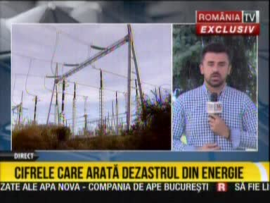 | În cadrul emisiunii „România la raport”, de pe postul RomâniaTV, s-au discutat următoarele subiecte:  - În cadrul emisiunii, prin transmisiune directă, jurnalistul Dan Maxim vorbeşte despre faptul că reţeaua electrică naţională este veche şi multe echipamente şi.au depăşit durata de viaţă iar reparaţiile nu sunt deloc puţine. În plus, în cazul în care se produc pagube acestea sunt suportate de clienţi. Mai mult, în momentul în care furnizorii le-au cerut celor de la ANRE să plafoneze preţul energiei la tranzacţionare în piaţă, aceştia au refuzat chiar dacă furnizorii au fost de părere că preţurile la energie pe piaţă au crescut mult prea mult.  - Pe acest fond, prin intervenţie telefonică, Răzvan Nicolescu, fost ministru al Energiei, propune subvenţii pentru consumatorii vulnerabili. În plus, acesta este de părere că pentru a preîntâmpina acele trucuri ale companiilor care umflă facturile la energie ANRE trebuie să joace un rol important, astfel încât orice consumator să care are o nelămurire să poată suna la un număr de telefon unde să i se explice despre ce este vorba.

